

**PROjeto de Base de Dados**

**Parte I & II & III**





**23 de junho de 2020**

**ESCOLA SUPERIOR NÁUTICA INFANTE DOM HENRIQUE**

**Curso Técnico Superior Profissional**

**Redes e sistemas informáticos**

**Base de Dados**

**Prof. Valeria Pequeno**

**Sorin Dimitriu Nº13099**

**Gonçalo FRANCISCO Nº 13098**

**Índice**

- Introdução;

- Enunciado do Projeto;

- MER (Modelo de Entidade - Relacionamento);

- Entidade;

- Relação;

- DER (Diagrama de Entidade – Relacionamento);

- MR (Modelo Relacional);

- 3ª Forma Normal;

- Aplicação;

- Conclusão.

**Introdução**

Este projeto consiste na demostração do nosso trabalho de base de dados com as três partes que foram pedidas. Neste trabalho temos o MER (Modelo Entidade Relacionamento), o MR (Modelo Relacional), o DER (Diagrama Entidade Relacionamento), a 3ª Forma Normal e por fim a Aplicação no SQL. Utilizámos várias ferramentas ao longo deste trabalho como o Word, o draw.io (para a construção do diagrama) e o Apex (SQL).

**Enunciado do projeto**

Sabe-se que esta cidade possui vários estúdios cinematográficos, cada um possui um nome único, um dono, uma data indicando quando foi fundado, o endereço contendo a morada, o código postal e o número da porta, e quanto o estúdio lucrou no ano anterior. Os estúdios de Hollywood produzem filmes que possuem um único nome (título original), um nome em português (se o tipo do filme for estrangeiro), a duração das filmagens (ou seja, o número de meses que o filme levou para ser feito), o ano de lançamento e o custo total do filme. Em cada filme atuam atores (aqui significando ator ou atriz), que possuem um nome artístico único, um número de identidade (único), um número de segurança social (único), uma nacionalidade, uma data de nascimento, idade, sexo, um contacto (email e telefone (pode ser fixo, móvel ou ambos)), e um conjunto de tipos de papéis para os quais o ator está mais apito a atuar (por exemplo, avô, jovem, criança, vilão, herói, guerreiro, etc.). Em cada filme em que atua um ator ganha um cachê, e desempenha uma personagem que possui um nome. Cada filme também tem um único realizador com um nome único e contacto telefónico. Há filmes em que um ator também é o seu realizador, e mais o realizador pode ser ator em outro filme. Cada filme também possui a indicação dos gêneros cinematográficos associados a ele (por exemplo ação, terror, drama, etc.), sendo que um mesmo filme pode ter mais de um gênero. Estúdios podem existir mesmo sem terem ainda produzido qualquer filme, mas os atores são aqueles que já atuaram em pelo menos um filme dos estúdios da Hollywood. Os filmes são distribuídos por vários cinemas. Os cinemas podem apresentar mais de um filme em cartaz. O cinema tem um nome e uma localidade. Não pode haver cinemas com o mesmo nome na mesma localidade.

**MER**

**Entidade**

**ESTÚDIO** (Nome, dono, data_fund, endereço (morada, cod_postal, Num_porta), Lucro_ano_anterior)

**FILME** (Nome, Nome_portugues, Duração_filmagens, Lançamento, Custo_total)

**ATOR** (BI, Nome_artistico, Num_social, Nacionalidade, data_nasci, idade, sexo, Contato (telefone))

**REALIZADOR** (Nome, Contato)

**GÉNERO_ASSOCIADO** (Num, Nome)

**CINEMA** (Num, Nome, Localidade(Cod_Postal, Nome_Rua))

**CIDADE** (Cod_Postal, Nome_Cidade, País)

**Relação**

**PRODUZ** (ESTUDIO, FILME) - (1 : N) - (Parcial/Total)

**ATUAM** (FILME, ATOR) - (N : M) - (Total/Total)

**PODE_SER** (ATOR, REALIZADOR) - (1 : 1) - (Parcial/Parcial)

**CONTÉM** (FILME, GENERO_ASSOCIADO) - (N : M) - (Total/Parcial)

**TEM_CARTAZ** (CINEMA, FILME) - (N : M) - (Total/Parcial)

**FAZ** (REALIZADOR, FILME) - (1 : N) - (Total/Total)

**TEM** (CIDADE, ESTUDIO) – (1 : N) – (Total/Total)

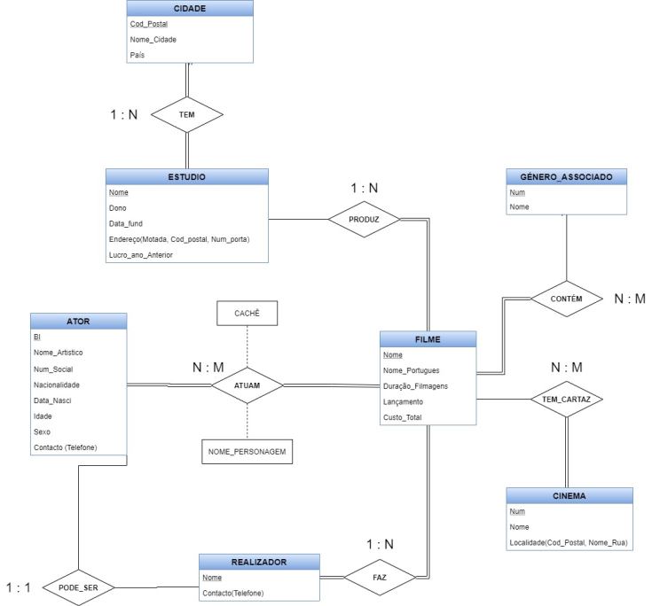**DER**

**MR**

**CIDADE**

**(Cod_Postal: Inteiro, Nome_cidade: Texto, País: Texto)**

**GENERO_ASSOCIADO**

**(Num: Inteiro, Nome: Texto)**

**CINEMA**

**(Num: Inteiro, Nome: Texto, Nome_Rua: Texto, Cod_Postal: Inteiro)**

**REALIZADOR**

**(Nome: Texto)**

**ATOR**

**(BI: Inteiro, Nome_Artistico: Texto, Num_Social: Inteiro, Nacionalidade: Texto, Data_Nasci: Data, Idade: Inteiro, Sexo: Texto)**

**ESTUDIO**

**(Nome: Texto, Dono: Texto, Data_fund: Data, Morada: Texto, Cod_postal: Inteiro, Num_porta: Inteiro, Lucro_ano_Anterior: Decimal)**

**FK: Cod_Postal refere-se á Cidade(Cod_Postal)**

**FILME**

**(Nome: Texto, Nome_Portugues: Texto, Duração_Filmagens: Inteiro, Lançamento: Data, Custo_Total: Decimal, Estudio_Nome: Texto, Realizador_Nome: Texto)**

**FK: Estudio_Nome refere-se ao Estudio (Nome)**

**FK: Realizador_Nome refere-se ao Realizador (Nome)**

**TEL_ATOR**

**(Ator_BI: Inteiro, Telefone: Inteiro)**

**FK: Ator_BI refere-se ao Ator(BI)**

**TEL_REALIZADOR**

**(Realizador_Nome: Texto, Telefone: Inteiro)**

**FK: Realizador_Nome refere-se a Realizador(Nome)**

**PODE_SER**

**(Ator_BI: Inteiro, Nome_artistico: Texto, Num_social: Inteiro, Nacionalidade: Texto, data_nasci: Data, idade: Inteiro, sexo: Texto, Realizador_Nome: Texto, Relizador_Contacto: Inteiro)**

**PK: Ator_BI Refere-se a Ator(BI)**

**ATUAM**

**(Ator_BI: Inteiro, Filme_Nome: Texto, Cachê: Decimal, Nome_Personagem: Texto)**

**FK: Ator_BI refere-se ao Ator(BI)**

**FK: Filme_Nome refere-se ao Filme(Nome)**

**CONTÉM**

**(Género_Num: Inteiro, Filme_Nome: Texto)**

**FK: Género_Num refere-se ao Género(Num)**

**FK: Filme_Nome refere-se ao Filme(Nome)**

**TEM_CARTAZ**

**(Filme_Nome: Texto, Cinema_Num: Inteiro)**

**FK: Filme_Nome refere-se ao Filme(Nome)**

**FK: Cinema_Num refere-se ao Cinema(Num)**

**PRODUZ**

**(Filme_Nome: Texto, Nome_Portugues: Texto, Duração_Filmagens: Inteiro, Lançamento: Data, Custo_Total: Decimal, Estudio_Nome: Texto)**

**PK Filme_Nome refere-se a Filme(Nome)**

**FK Estudio_Nome refere-se a Estudio(Nome)**

**FAZ**

**(Filme_Nome: Texto, Nome_Portugues: Texto, Duração_Filmagens: Inteiro, Lançamento: Data, Custo_Total: Decimal, Realizador_Nome: Texto)**

**PK Filme_Nome refere-se a Filme(Nome)**

**FK Realizador_Nome refere-se a Realizador(Nome)**

**TEM**

**(Estúdio_Nome: Texto, Dono: Texto, Data_fund: Data, Morada: Texto, Num_porta: Inteiro, Lucro_ano_Anterior: Decimal, Cidade_Cod_Postal: Inteiro)**

**PK Estúdio_Nome refere-se a Estudio(Nome)**

**FK Cidade_Cod_Postal refere-se a Cidade(Cod_Postal)**

**Dicionário de dados**

**Cidade:**

|  |  |  |  |  |
| --- | --- | --- | --- | --- |
| **Atributo** | **Tipo** | **chave** | **Observação** | **Descrição** |
| **Cod_Postal** | **Inteiro** | **Sim**  **(Primária)** | **Valor não nulo**  **Valor único** | **Código que identifica a cidade** |
| **Nome_Cidade** | **Texto** | **Não** | **Valor não nulo** | **Identificação da cidade** |
| **País** | **Texto** | **Não** | **Valor não nulo** | **Identificação do País onde está a cidade** |

**Género_Associado:**

|  |  |  |  |  |
| --- | --- | --- | --- | --- |
| **Atributo** | **Tipo** | **chave** | **Observação** | **Descrição** |
| **Num** | **Inteiro** | **Sim**  **(Primária)** | **Valor não nulo** | **Código que identifica o Género** |
| **Nome** | **Texto** | **Não** | **Valor não nulo** | **Identificação do Género** |

**Cinema:**

|  |  |  |  |  |
| --- | --- | --- | --- | --- |
| **Atributo** | **Tipo** | **chave** | **Observação** | **Descrição** |
| **Num** | **Inteiro** | **Sim**  **(Primária)** | **Valor único não nulo** | **Código de identificação do cinema** |
| **Nome** | **Texto** | **Não** | **Valor não nulo** | **Identificação do cinema** |
| **Cod_Postal** | **Inteiro** | **Não** | **Valor não nulo** | **Identifica a localização do cinema** |
| **Nome_Rua** | **Texto** | **Não** | **Valor não nulo** | **Identifica a localização do cinema** |

**Realizador:**

|  |  |  |  |  |
| --- | --- | --- | --- | --- |
| **Atributo** | **Tipo** | **chave** | **Observação** | **Descrição** |
| **Nome** | **Texto** | **Sim**  **(Primária)** | **Valor não nulo** | **Identificação do realizador** |

**Ator:**

|  |  |  |  |  |
| --- | --- | --- | --- | --- |
| **Atributo** | **Tipo** | **chave** | **Observação** | **Descrição** |
| **Nome_Artistico** | **Texto** | **Não** | **Valor único não nulo** | **Nome da personagem que interpreta** |
| **BI** | **Inteiro** | **Sim**  **(Primária)** | **Valor único não nulo** | **Número de identificação do ator** |
| **Num_social** | **Inteiro** | **Não** | **Valor único não nulo** | **Número da segurança social** |
| **Nacionalidade** | **Texto** | **Não** | **Valor não nulo** | **Origem (país)** |
| **Data_Nasci** | **Data** | **Não** | **Valor não nulo** | **Data em que o ator nasceu** |
| **Idade** | **Inteiro** | **Não** | **Valor não nulo** | **Idade do ator** |
| **Sexo** | **Texto** | **Não** | **Valor único não nulo** | **Sexo do ator** |

**Estúdio:**

|  |  |  |  |  |
| --- | --- | --- | --- | --- |
| **Atributo** | **Tipo** | **Chave** | **Observação** | **Descrição** |
| **Nome** | **Texto** | **Sim**  **(Primária)** | **Valor não nulo** | **Identificação do estúdio** |
| **Dono** | **Texto** | **Não** | **Valor único** | **Identificação do dono do estúdio** |
| **Data_fund** | **Data** | **Não** | **Valor único** | **Data da fundação do estúdio** |
| **Morada** | **Texto** | **Não** | **Valor não nulo** | **A localização do estúdio** |
| **Cod_Postal** | **Inteiro** | **Não** | **Valor não nulo** | **A localização do estúdio** |
| **Num_porta** | **Inteiro** | **Não** | **Valor não nulo** | **A localização do estúdio** |
| **Lucro_ano_anterior** | **Decimal** | **Não** | **não nulo, atributo simples** | **Os lucros obtidos no ano anterior** |

|  |  |  |  |  |
| --- | --- | --- | --- | --- |
| **Atributo** | **Tipo** | **chave** | **Observação** | **Descrição** |
| **Nome** | **Texto** | **Sim**  **(Primária)** | **Valor não nulo** | **Identificação do filme** |
| **Nome_português** | **Texto** | **Não** | **Valor não nulo** | **Nome português do filme** |
| **Duração_Filmagens** | **Inteiro** | **Não** | **Valor não nulo** | **Tempo da duração dos filmes** |
| **Lançamento** | **Data** | **Não** | **Valor não nulo** | **Data de lançamento** |
| **Custo total** | **Decimal** | **Não** | **Valor não nulo** | **Custo total do filme** |

**Filme:**

**Tel_Ator:**

|  |  |  |  |  |
| --- | --- | --- | --- | --- |
| **Atributo** | **Tipo** | **chave** | **Observação** | **Descrição** |
| **Ator_BI** | **Inteiro** | **Sim**  **(Estrangeira)** | **Valor único não nulo** | **Identificação do número do ator** |
| **Telefone** | **Inteiro** | **Sim**  **(Primária)** | **Valor não nulo** | **Local onde o cinema se encontra** |

**Tel_Realizador:**

|  |  |  |  |  |
| --- | --- | --- | --- | --- |
| **Atributo** | **Tipo** | **chave** | **Observação** | **Descrição** |
| **Realizador_Nome** | **Texto** | **Sim**  **(Estrangeira)** | **Valor não nulo** | **Identificação do realizador** |
| **Contacto (Telefone)** | **Inteiro** | **Sim**  **(Primária)** | **Valor não nulo** | **Contacto do realizador** |

**Pode_ser:**

|  |  |  |  |  |
| --- | --- | --- | --- | --- |
| **Atributo** | **Tipo** | **chave** | **Observação** | **Descrição** |
| **Ator_BI** | **Inteiro** | **Sim**  **(Estrangeira)** | **Valor não nulo** | **Código de identificação do ator** |
| **Realizador_Nome** | **Texto** | **Sim**  **(Estrangeira)** | **Valor não nulo** | **Identificação do realizador** |

**Atuam:**

|  |  |  |  |  |
| --- | --- | --- | --- | --- |
| **Atributo** | **Tipo** | **chave** | **Observação** | **Descrição** |
| **Ator_BI** | **Inteiro** | **Sim** | **Valor não nulo** | **Código que identifica o ator** |
| **Filme_Nome** | **Texto** | **Sim** | **Valor não nulo** | **Identificação do filme** |
| **Caché** | **Decimal** | **Não** | **Valor não nulo** | **Salário que o ator recebe** |
| **Personagem** | **Texto** | **Não** | **Valor não nulo** | **Personagem que o ator desempenha** |

**Contém:**

|  |  |  |  |  |
| --- | --- | --- | --- | --- |
| **Atributo** | **Tipo** | **chave** | **Observação** | **Descrição** |
| **Genero_Num** | **Texto** | **Sim**  **(Estrangeira)** | **Valor não nulo** | **Código que identifica o Género** |
| **Filme_Nome** | **Texto** | **Sim**  **(Estrangeira)** | **Valor não nulo** | **Identificação do filme** |

**Tem_Cartaz:**

|  |  |  |  |  |
| --- | --- | --- | --- | --- |
| **Atributo** | **Tipo** | **chave** | **Observação** | **Descrição** |
| **Filme_Nome** | **Texto** | **Sim**  **(Estrangeira)** | **Valor não nulo** | **Identificação do filme** |
| **Cinema_Num** | **Inteiro** | **Sim**  **(Estrangeira)** | **Valor não nulo** | **Código que identifica o cinema** |

**3ª Forma Normal**

**CIDADE**

**(Cod_Postal: Inteiro, Nome_cidade: Texto, País: Texto)**

**GENERO_ASSOCIADO**

**(Num: Inteiro, Nome: Texto)**

**CINEMA**

**(Num: Inteiro, Nome: Texto)**

**LUGARCINEMA**

**(Cinema_Num: Interio, Nome_Rua: Texto, Cod_Postal: Inteiro)**

**FK: Cinema_Num refere-se a Cinema(Num)**

**REALIZADOR**

**(Nome: Texto)**

**ATOR**

**(BI: Inteiro, Nome_Artistico: Texto, Num_Social: Inteiro, Nacionalidade: Texto, Sexo: Texto)**

**IDADE_ATOR**

**(Ator_BI: Inteiro, Data_Nasci: Data, Idade: Inteiro)**

**FK: Ator_BI refere-se a Ator(BI)**

**ESTUDIO**

**(Nome: Texto, Dono: Texto, Data_Fund: Data, Lucro_Ano_Anterior: Decimal)**

**LUGAR_ESTUDIO**

**(Estudio_Nome: Texto, Morada: Texto, Cidade_Cod_postal: Inteiro, Num_porta: Inteiro)**

**FK Estudio_Nome refere-se a Estudio(Nome)**

**FK Cidade_Cod_Postal refere-se a Cidade(Cod_Postal)**

**FILME**

**(Nome: Texto, Nome_Portugues: Texto, Duração_Filmagens: Inteiro, Lançamento: Data, Custo_Total: Decimal, Estudio_Nome: Texto)**

**FK: Estudio_Nome refere-se ao Estudio (Nome)**

**TEL_ATOR**

**(Ator_BI: Inteiro, Telefone: Inteiro)**

**FK: Ator_BI refere-se ao Ator(BI)**

**TEL_REALIZADOR**

**(Realizador_Nome: Texto, Telefone: Inteiro)**

**FK: Realizador_Nome refere-se a Realizador(Nome)**

**PODE_SER**

**(Ator_BI: Inteiro, Nome_artistico: Texto, Num_social: Inteiro, Nacionalidade: Texto, Sexo: Texto, Realizador_Nome: Texto, Relizador_Contacto: Inteiro)**

**ATUAM**

**(Ator_BI: Inteiro, Filme_Nome: Texto, Cache: Decimal, Nome_Personagem: Texto)**

**FK: Ator_BI refere-se ao Ator(BI)**

**FK: Filme_Nome refere-se ao Filme(Nome)**

**CONTÉM**

**(Género_Num: Inteiro, Filme_Nome: Texto)**

**FK: Género_Num refere-se ao Género_Associado(Num)**

**FK: Filme_Nome refere-se ao Filme(Nome)**

**TEM_CARTAZ**

**(Filme_Nome: Texto, Cinema_Num: Inteiro)**

**FK: Filme_Nome refere-se ao Filme(Nome)**

**FK: Cinema_Num refere-se ao Cinema(Num)**

**PRODUZ**

**(Filme_Nome: Texto, Nome_Portugues: Texto, Duração_Filmagens: Inteiro, Lançamento: Data, Custo_Total: Decimal, Estudio_Nome: Texto)**

**PK Filme_Nome refere-se a Filme(Nome)**

**FK Filme_Nome refere-se a Filme(Nome)**

**FK Estudio_Nome refere-se a Estudio(Nome)**

**FAZ**

**(Filme_Nome: Texto, Nome_Portugues: Texto, Duração_Filmagens: Inteiro, Lançamento: Data, Custo_Total: Decimal, Realizador_Nome: Texto)**

**PK Filme_Nome refere-se a Filme(Nome)**

**FK Filme_Nome refere-se a Filme(Nome)**

**FK Realizador_Nome refere-se a Realizador(Nome)**

**TEM**

**(Estudio_Nome: Texto, Dono: Texto, Data_Fund: Data, Morada: Texto, Num_porta: Inteiro, Lucro_Ano_Anterior: Decimal, Cidade_Cod_Postal: Inteiro)**

**PK Estudio_Nome refere-se a Estudio(Nome)**

**FK Estudio_Nome refere-se a Estudio(Nome)**

**FK Cidade_Cod_Postal refere-se a Cidade(Cod_Postal)**

**Aplicação**

# **Aplicação A**

Select distinct Nome, Estudio_Nome, Genero_Num, Ator_BI

from Filme F inner join Contem C on F.Nome= C.Filme_Nome inner join Atuam A on A.Filme_Nome=F.Nome

where Genero_Num='9314';

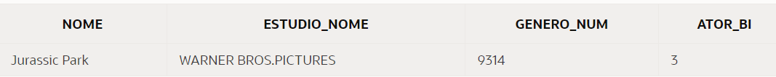

# **Aplicação B**

Select distinct Nome_Artistico, Cache, Filme_Nome

From Ator A inner Join Atuam A on A.BI=A.Ator_BI

Where Filme_Nome = 'The Lion King'

order by Cache desc;



# **Aplicação C**

select Nome, Max(Custo_total)

From Filme F inner join Contem C on F.Nome=C.Filme_Nome

where Genero_Num='9314';

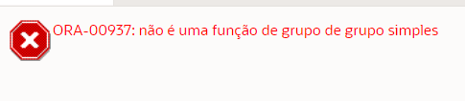

**Deu este erro pois só temos 1 filme de género fantasia**

# **Aplicação D**

select distinct Nome_Artistico, Nome, Filme_Nome

from Pode_Ser, Realizador R inner join Faz F on R.Nome=F.Realizador_Nome

where Nome_Artistico=Nome;



# **Aplicação E**

select Nome, Cinema_Num

from Filme F inner join Tem_Cartaz T on F.Nome=T.Filme_Nome

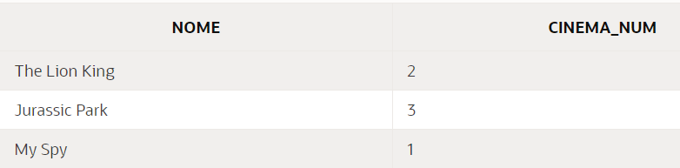

**Conclusão**

Com este trabalho tivemos algumas dificuldades nas chaves estrangeiras das tabelas, tivemos a pensar bem e a tentar fazer com que a tabela Tel_ator e Tel_realizador funcionasse como chaves estrangeiras, para simplificar o processo dos dados nas tabelas ator e realizador. Acrescentamos a tabela cidade para identificar a localização de cada estúdio onde cada filme iria ser filmado, com isto criamos relações e tabelas pela 3 ª forma normal como o Lugar_estudio, para além de mostrar as informações de cada estúdio, também irá exibir a sua localização. Tivemos algumas dificuldades no Apex a fazer algumas relações que estavam a dar mal, mas após algum tempo percebemos que haviam chaves primarias e chaves estrangeiras em falta. Com isto conseguimos fazer o que era pretendido de forma a ultrapassar as dificuldades sozinhos.